**מגישים: יהונתן שביט (307927897) והודיה קוסלובסקי (313377673)**

* **Assignment #6 - STA**

1. לשאלה הזו במטלב השתמשו בנתונים השמורים ב exr6_sta

אנחנו רוצים למצוא את פונקציה החישוב של הנוירון

נתון שהוא עונה לדרישות המודל ה linear-non-linear poison model ושהוא מקבל קלט מחמישה נוירונים אחרים המסודרים במרחב בשורה כאשר כל נוירון מקבל משקל אחר

w1

w5

w2

w3

w4

ישנם שני משתנים

s- מכיל 10000 גירוים באורך חמש והגירויים לקוחים מהתפלגות נורמלית. לכן s המייצג את הגירוי הוא מטריצה בגודל 5x10000.

f- הוא קצב הירי של הנוירון שלנו בתגובה ל10000 הגירויים הללו.

1. חשבו את STA של הנוירון (הערה – שימו לב שהממוצע אינו אפס ולכן צריך להפחית את הממוצע של כל הגירויים מכל גירוי). תוצר החישוב, ה-sta, צריך להיות וקטור באורך 5 (אין התייחסות לנקודות זמן שונות אלא רק לנקודת זמן יחידה).

*תשובה: עפ"י החישוב שביצענו במטלב, הוקטור שמייצג את ה-STA הוא [0.0861,0.1761,0.3668,0.1916,0.0981]. מצ"ב גרף המיצג את ה-STA של הנוירון.*

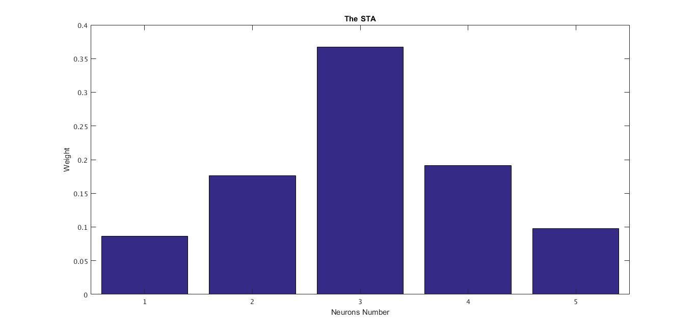

1. ציירו במטלב את הקירוב של הפונקציה הלא לינארית של הנוירון.

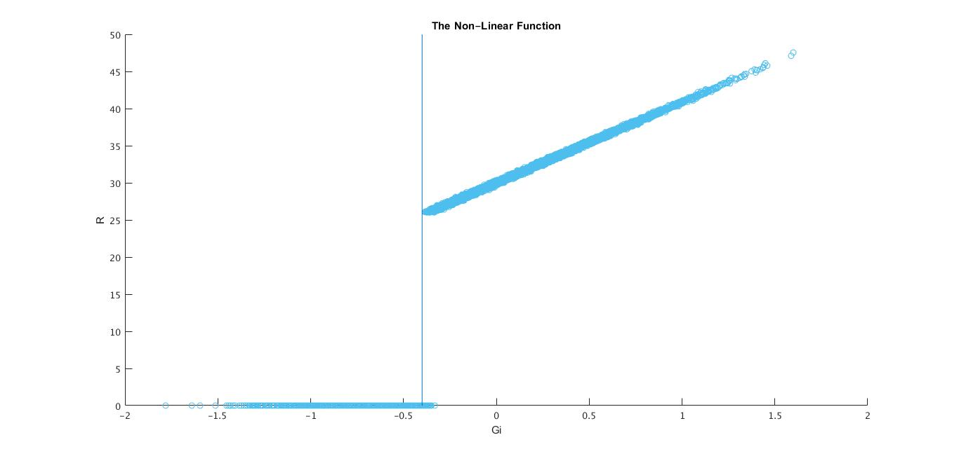

1. תארו מה לדעתכם מחשב הנוירון שלנו על חמשת הנוירונים שהוא מחובר אליהם?

*תשובה:* *לדעתנו הנוירון סוכם את הקלט בצורה "ממושקלת". הוא מעניק לנוירון המרכזי את המשקל הרב ביותר, ולנוירונים המרוחקים את המשקל המועט ביותר, בצורה מדורגת. ניתן להגיד, שהפונקציה הליניארית של הנוירון מזכירה פונקציה גאוסיאנית.*

1. איזו סוג פונקציה לא לינארית מממש הנוירון שלנו?

*תשובה: הפונקציה הלא לינארית של הנוירון, מעניקה לנוירון יכולת של "סף תגובה". מתחת לערך מסוים (הקרוב ל 0.4-), הנוירון לא יורה. מעל לסף זה, הנוירון מגיב לקלטים של ירי בצורה לינארית ביחס לעוצמת הקלט.*

1. נתון נוירון שמגיב לגירוי ויזואלי במרחב.

כל גירוי הוא וקטור עמודה באורך שתיים שמכיל ערכים מ מינוס 1 ועד 1

(אחד פרושו עוצמת אור מלאה, ומינוס אחד עוצמת חושך מלאה)

נניח שבצעתם חישוב של STA בעזרת הצגת גירוים רבים של עמודות באורך שתים במרחב

כל גירוי ניתן במשך 10 מילישניות ואז התחלף. לאחר מיצוע כל החלונות שגרמו להופעת ספייק ברישום התקבל ה-sta המוצג מטה.

אני מבינה שאפשר להבין את השאלה בשתי דרכים, שתיהן יתקבלו כפתרון:

א – כל עמודה היא מילישנייה בודדה, הגירוי הוצג כסרט המשתנה על פני 9 מילישניות (אפשר להוסיף עמודה של אפסים בתחילת הגירוי כך שאורך הגירוי יהיה 10 מילישניות).

ב – כל עמודה היא 10 מילישניות. הגירוי הוצג כסרט המשתנה על פני 90 מילישניות.

נניח שקיבלתם את התוצאה הבאה עבור a=STA:

0 0 0 1 1 0 0 0 0

0 0 0 0 0 -1 -1 0 0

1. הסברו במילים למה הנוירון נוטה להגיב במרחב?

*תשובה: הנוירון מגיה לאור שנמצא למעלה במשך עשרים מילישניות, ואז חושך למטה במשך עשרים המילי-שניות הבאות.*

1. מהו זמן הזיכרון של הנוירון?

*תשובה: זמן הזיכרון הוא אורך התגובה שהיא לא אפסים (האפסים מייצגים "רעש" מבחינת הנוירון שהתמצעו לאורך הטריילים), כלומר ארבע עמודות המייצגות ארבעים מילישניות.*

1. מהו הזמן המינימלי שלוקח לנוירון להגיב לגירוי?

*תשובה: הזמן המינימלי הוא עמודות האפסים שבין סוף הגירוי לירי עצמו, כלומר שלושים מילישניות. אנחנו מסתכלים על הSTA כאשר הגירוי נמצא מצד שמאל לעמודות, ויש שתי עמודות של אפסים, כלומר הוא בעמודה השלישית מסוף הגירוי.)*

1. נתון גם ש N = (W*X)2

כתבו את הגירוי שיגרום למקסימום תגובה וחשבו תגובה זו

*תשובה:*

*1 1 0 0*

*0 0 -1 -1*

*אם נבצע כפל פנימי של הSTA בגירוי זה ונסכום, נקבל 4. מעלים את זה בריבוע ונקבל 16.*

1. בתרגיל הזה נעשה חישוב פורייה במטלב אבל לא דרך הפונקציה של מטלב. נתון אות:

*תשובה: מצ"ב קובץ מטלב שמפרט את דרך החישוב.*

* 1. x(t) = 3*cos(2*pi*3*t) + 1*cos(2*pi*6*t)
  2. Sample it with N=10 points. That is, compute x(n/10) for n=0,1,2,…,9
  3. Compute Sk=exp(-i*2*pi*n/N) for n=0,1,…,9 for k=0,1,2,…9. This should give you 10 vectors S0, S1,….S9 (note that iכ you use the variable i in matlab inside your for loop it will not work because matlab will not consider I as a complex number… so do 'clear i' and don’t use i anywhere else).
  4. Multiply the 10 values you have from section b with each of the Sk you obtained in the c. That is do: sum(Sk.*x) for k=0,1,…,9
  5. If you did everything properly you should obtain 10 **real** numbers. In this specific case this is true even without the use of the abs function. As the signal is made up of only cosine waves, the amplitude of the imaginary part should be zero and only the real component remains. The values returned by MATLAB seems complex, but the imaginary part should be 0*i.
  6. Divide these numbers by N/2=5.
  7. You should now see that you have an amplitude of 3 for k=3 and amplitude of 1 for k=6.
  8. Plot the time signal (x) and the fourier signal X in two figures
  9. Congratulations, you just did your first Fourier transform!